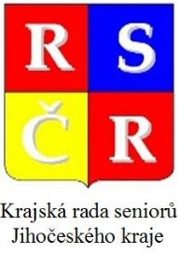
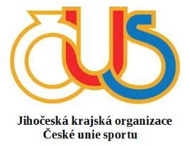
Přihláška soutěžního družstva
na 10. sportovní hry seniorů
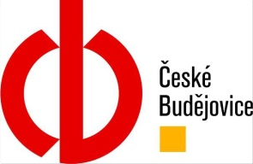
Jihočeského kraje
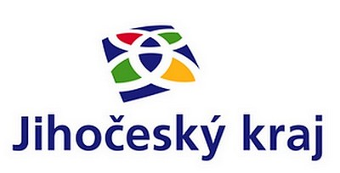

konané 18. června 2024 v areálu Sportovního klubu policie České Budějovice

Úplný název organizace, která soutěžní družstvo vysílá:
Kontaktní osoba: | telefon: | e-mail:
Název soutěžního družstva:
Členové soutěžního družstva: | jméno | příjmení | datum narození
- člen – kapitán
- člen
- člen
- člen

Přihlášená organizace – sportovní družstvo bere na vědomí:
- sportovní hry jsou určeny pro seniorky a seniory, kteří v den pořádání soutěže dosáhnou věku 60 a více let
- soutěžní družstva jsou čtyřčlenná – složení družstev může být ženské, mužské nebo smíšené a složení ze členů různých věkových skupin
- členové soutěžního družstva byli seznámeni s propozicemi 10. sportovních her seniorů Jihočeského kraje
- Soutěžními disciplínami jsou:
- Hod granátem – kriketovým míčkem na dálku 4. Házení kroužků na tyčku
- Běh na 30 metrů s míčkem na raketě 5. Střelba florbalovou hokejkou na florbalovou branku
- Bollo ball 6. Hod petangové koule
- propozice v kanceláři Krajské rady seniorů JčK, Krajský úřad JčK – budova D, Boženy Němcové 1824/8, 370 01 České Budějovice
- vyplněné přihlášky zašlete nejpozději do středy 12. června 2024 13:00 hodin do kanceláře KRS JčK:
- poštou: Krajská rada seniorů JčK, Boženy Němcové 1824/8, 370 01 České Budějovice (rozhodující je datum přijetí přihlášky do kanceláře KRS JčK 12. června 2024)
- e-mailem: Jc.rscr@seznam.cz
- osobně: kancelář KRS JčK, budova D – Krajský úřad JčK, Boženy Němcové 1824/8, České Budějovice, úterý - středa 9:00 – 13:00 hodin, informace na telefonu 776 060 845 nebo 736 621 000
- podáním přihlášky na 10. SHS všichni členové družstva souhlasí se využitím svých osobních údajů k organizačním účelům SHS v souladu se zák. č. 110/2019 Sb. a současně souhlasí s použitím fotografií a videozáznamu z průběhu akce k propagaci akce v médiích a na webových stránkách a sociálních sítích pořadatelů akce

